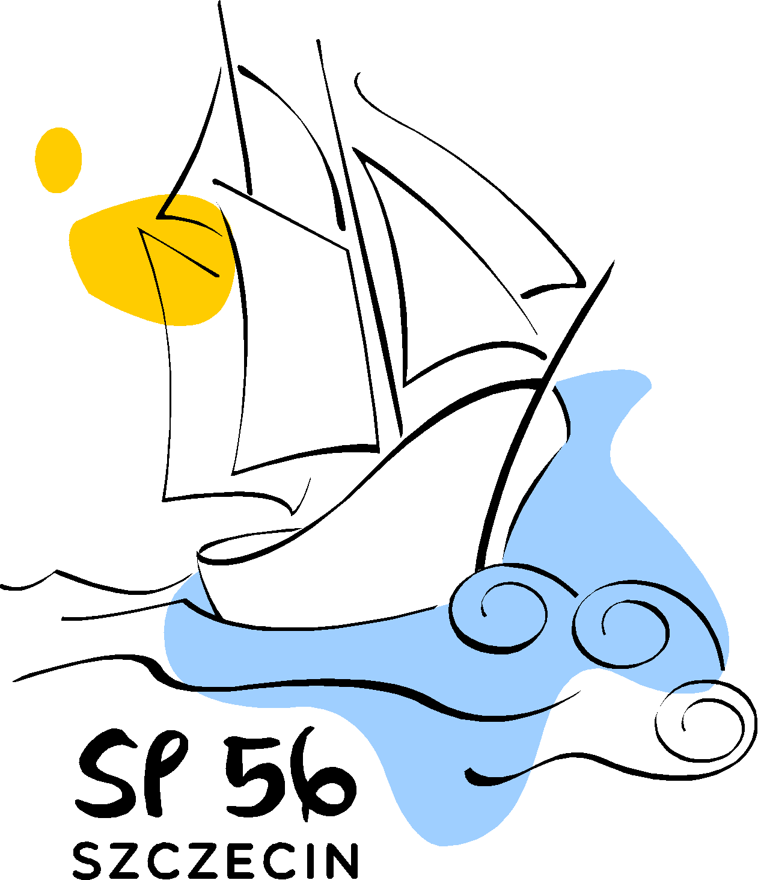
Rok szkolny 2023 / 2024

NA FALI
Gazetka szkolna – NIEREGULARNIK SP 56 – NR 2

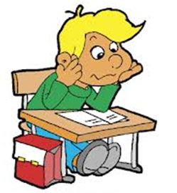

      - Co wiesz o Mikołaju? Chwilka z historią ☺
      - Nietypowe święta.
      - Już niedługo walentynki.
      - Kącik kulinarny.
      - Wpływ stresu na organizm.
      - Ferie zimowe.

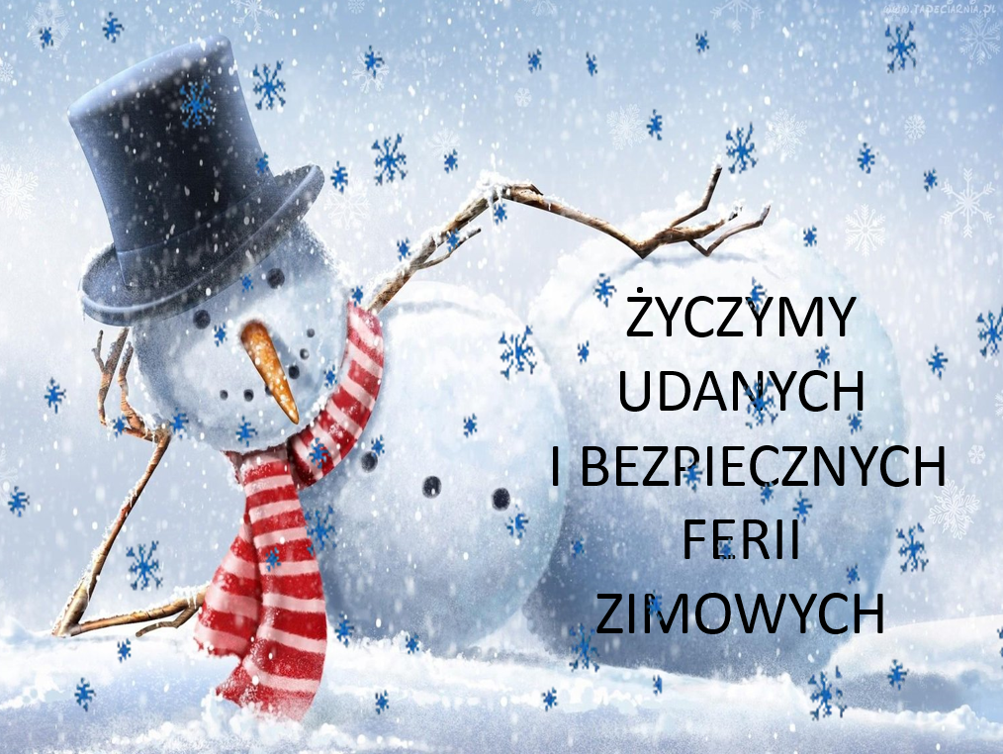

ZAPRASZAMY DO LEKTURY !
Zespół redakcyjny
Co wiesz o Mikołaju ?
Czas na HISTORIĘ ☺
Mikołajki – zeświecczona nazwa dnia Świętego Mikołaja obchodzonego 6 grudnia w katolicyzmie i prawosławiu, ku czci świętego Mikołaja, biskupa Miry. Do XIX wieku był to na ziemiach polskich dzień wolny od pracy. W 1969 roku w Kościele katolickim zniesiono święto, jest to już tylko tzw. wspomnienie dowolne. Od średniowiecza w wigilię tego dnia święty Mikołaj (a właściwie osoba przebrana za niego) przynosił dzieciom prezenty. Współcześnie w Polsce nocą podkłada się dzieciom drobne upominki, małe zabawki, a przede wszystkim słodycze. W XIX i XX wieku obdarzający dzieci podarkami w swoje święto Mikołaj został przekształcony w baśniową postać rozdającą prezenty w Boże Narodzenie, wykorzystywaną w kulturze masowej.
Od IX wieku Mikołaj był wielbiony w chrześcijaństwie wschodnim i zachodnim jako święty i cudotwórca. Spisany w Bizancjum Żywot Mikołaja pióra archimandryty Michała z IX wieku przekazuje, że już w tym czasie 6 grudnia obchodzono w Konstantynopolu święto Mikołaja, które traktowano jako godne przygotowanie do Bożego Narodzenia. Liczne, poświadczone przez Kościół cuda sprawiły, że na Zachodzie jego wspomnieniu nadano również rangę święta. Najstarszy o tym przekaz pochodzi z akt synodów w Neapolu z lat 821 i 842. Na synodzie w Oksfordzie z 1222 roku podniesiono rangę tego święta w kalendarzu do najwyższej.
Już w X wieku w mikołajki wystawiano dramaty liturgiczne dla dzieci, opowiadające historię świętego, które w późnym średniowieczu stały się niezwykle popularne w całej Europie. Część badaczy sądzi, że zwyczaj wręczania prezentów związany był początkowo z tymi przedstawieniami. Inni wskazują na XII-wieczne przekazy ze środkowej Francji, które informują, że w wigilię święta Mikołaja zakonnice roznosiły prezenty dla dzieci z biednych rodzin i zostawiały je wieczorem pod drzwiami. W paczkach znajdowały się pomarańcze i orzechy.
Od XVI wieku w kalendarzach protestanckich zachowano przy 6 grudnia zapis o wspominaniu tego dnia Mikołaja. Nazwę święto zastąpiono w nich Dniem Mikołaja. W XVII-wiecznych niemieckich pismach protestanckich wyrażano zaniepokojenie zwyczajem wręczania dzieciom prezentów przez świętego biskupa. Niektórzy duchowni luterańscy uważali to za przejaw odrzucanego przez protestantów kultu świętych i proponowali, aby upominki przynosiło Dzieciątko Jezus w Boże Narodzenie. To najstarszy ślad próby przeniesienia zwyczaju wręczania dzieciom prezentów z wigilii 6 grudnia na Wigilię Bożego Narodzenia.
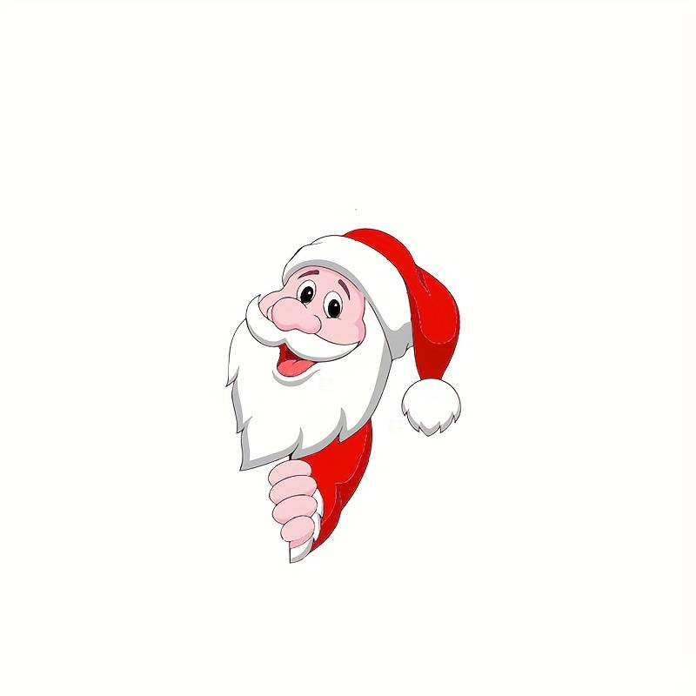
Zbliżone do współczesnych zwyczaje mikołajkowe są udokumentowane od XV wieku w źródłach polskich, czeskich, austriackich, holenderskich, belgijskich i niemieckich. Święty Mikołaj pełnił
w nich rolę osoby przynoszącej prezenty z okazji własnego święta. Jego atrybutami były siwa broda, pastorał, mitra oraz długa, czerwona szata biskupia. Wieczorem 5 grudnia obdarowywał owocami, orzechami, ciastkami czy cukierkami dobrze zachowujące się dzieci. Niegrzeczne uderzał pastorałem. Gdy nie pojawiał się osobiście, dzieci starały się przekazać, że czekają na prezenty, na różne sposoby. Z Holandii zachowały się zapisy o wystawianiu butów przy kominku. W Czechach dzieci wieszały skarpety na ramach okiennych, a w Austrii kładły buty na parapecie.
Współcześnie w Polsce, nocą z 5 na 6 grudnia, podkłada się dzieciom prezenty pod poduszką,
w buciku lub umieszcza się je w dużej skarpecie. W wielu szkołach panuje zwyczaj wymieniania się drobnymi prezentami z wcześniejszym losowaniem „swojego mikołajka” czy „swojej mikołajki”.
W tym dniu święta obchodzą:
Finlandia – Święto Niepodległości,
Hiszpania – Święto Konstytucji,
Polska – mikołajki (Dzień św. Mikołaja),
Ukraina - Dzień Sił Zbrojnych.
Tego dnia w Polsce:
1764 – Wprowadzono zunifikowany system miar,
1794 – Hugo Kołłątaj został aresztowany w Radymnie przez Austriaków,
1901 – Otwarto Cmentarz Centralny w Szczecinie,
1925 – Zostało nawiązane pierwsze potwierdzone kartą OSL połączenie radiowe polskiego krótkofalowca - Tadeusza Heftmana ze stacją zagraniczną.

Urodzili się m.in.:
Barbara Radziwiłłówna, królowa Polski, wielka księżna litewska (1520 (lub 1523)-1551),
Henryk Mikołaj Górecki, polski kompozytor (1933-2010),
Rafał Wojaczek, polski poeta, prozaik (1945-1971).

Nietypowe święta …

1 stycznia przywitaliśmy 2024 rok. Natomiast 6 stycznia będziemy obchodzić Święto Trzech Króli. 15 stycznia rozpoczną się ferie zimowe i potrwają dwa tygodnie.
Ale to nie koniec świętowania!
Kalendarz jest pełen ŚWIĄT NIETYPOWYCH.
W pierwszym miesiącu roku ich lista jest długa. Oto wybrane propozycje:

1. 01 ŚWIATOWY DZIEŃ POKOJU
Święto zostało ustanowione z inicjatywy francuskiego filozofa i podróżnika, Raoula Follereau przez papieża Pawła VI w 1967 roku. Z tej okazji każdego roku papież wydaje do wszystkich ludzi dobrej woli orędzie związane z tematyką pokoju.

4.01 ŚWIATOWY DZIEŃ BRAILLE’A
Louis Braille to twórca alfabetu dla niewidomych. Francuz urodził się 4 stycznia 1809 roku, dlatego też właśnie w tym dniu oddajemy mu hołd.

15.01 DZIEŃ WIKIPEDII
Ta internetowa kopalnia wiedzy i informacji na każdy temat też ma swoje święto. Data nie jest przypadkowa – strona powstała 15 stycznia 2001 roku.

17.01 ŚWIATOWY DZIEŃ PIZZY
Obchodzony jest od 2018 r. Na dzień obchodów wybrano dzień św. Antoniego, patrona pizzerii. Święto pochodzi z Włoch, jak i sama pizza.

19.01 DZIEŃ POPCORNU
To święto jest okazją do spędzenia dnia z przyjaciółmi albo rodziną tradycyjnie w kinie lub przed telewizorem z ciepłą porcją popcornu.

21.01 ŚWIATOWY DZIEŃ ŚNIEGU
Jazda na sankach, nartach, lepienie bałwana, wojna na śnieżki - pomysłów na to, by wesoło spędzić Światowy Dzień Śniegu jest mnóstwo. Akcja ma na celu promowanie nie tylko beztroskiej zabawy, ale i edukacji związanej ze śniegiem.

24.01 MIĘDZYNARODOWY DZIEŃ EDUKACJI
Na świecie w XXI wieku około 750 mln dzieci nie umie czytać i pisać. To przerażające dane. Międzynarodowy Dzień Edukacji ma zwracać uwagę ludzi na to, że nadal są regiony świata, gdzie edukacja w ogólnie nie istnieje albo jest na niskim poziomie. W tym dniu są m.in. organizowane zbiórki przyborów szkolnych dla dzieci z Afryki i kampanie uświadamiające społeczeństwo o tym problemie.

29.01 DZIEŃ SKŁADANKI I ŁAMIGŁÓWKI
Rozwiązywanie składanek i łamigłówek uczy logicznego myślenia, rozwija kreatywność oraz wyobraźnię. Warto więc, chociaż w tym dniu, poświęcić im trochę czasu, choćby kosztem gry na komputerze.

Od początku roku do 13 lutego trwa karnawał. W tym czasie, 8 lutego przypada tłusty czwartek,
a 14 – Popielec i walentynki.

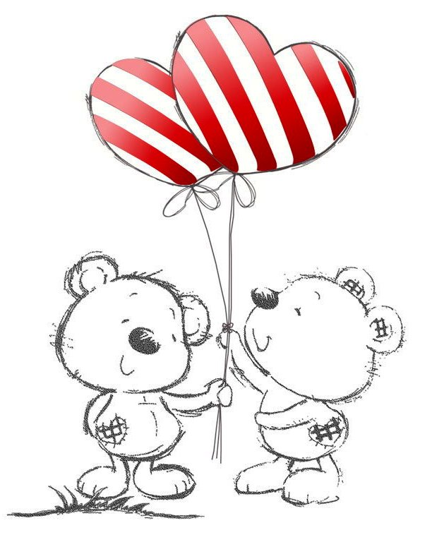
Już niedługo WALENTYNKI !

Walentynki to coroczne święto zakochanych. Nazwa pochodzi od
św. Walentego, którego wspomnienie liturgiczne w Kościele katolickim obchodzone jest właśnie tego dnia.
Przyjęło się, że w tym dniu wysyła się listy zawierające wyznania miłosne, pisane często wierszem. Jest to także okazja do obdarowywania się drobnymi upominkami.

Św. Walenty z wykształcenia był lekarzem, z powołania duchownym. Żył w III wieku w Cesarstwie rzymskim za panowania Klaudiusza II Gockiego. Cesarz ten, za namową swoich doradców, zabronił młodym mężczyznom w wieku od 18 do 37 lat wchodzić w związki małżeńskie. Uważał on, że najlepszymi żołnierzami są legioniści niemający rodzin. Zakaz ten złamał biskup Walenty i błogosławił śluby młodych legionistów. Został za to wtrącony do więzienia. Tam zakochał się w niewidomej córce swojego strażnika. Legenda mówi, że jego narzeczona pod wpływem tej miłości odzyskała wzrok. Gdy o tym dowiedział się cesarz, kazał zabić Walentego. W przeddzień egzekucji Walenty napisał list do swojej ukochanej, który podpisał: „Od Twojego Walentego”. Został stracony 14 lutego 269 roku. Grób świętego otoczony był kultem już w IV wieku. Nad jego grobem papież Juliusz I
wybudował bazylikę.
Z uwagi na powiązania zwyczajów ludowych, folkloru i legend był uważany za obrońcę przed
ciężkimi chorobami, przede wszystkim umysłowymi, nerwowymi i epilepsją.
W Stanach Zjednoczonych, Anglii i współcześnie w Polsce, został uznany za patrona zakochanych.
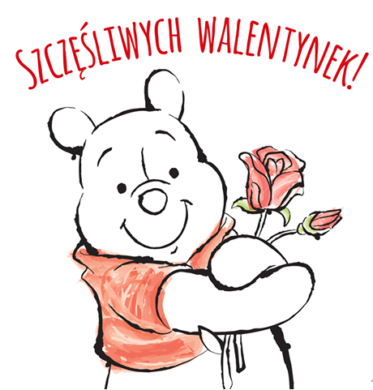

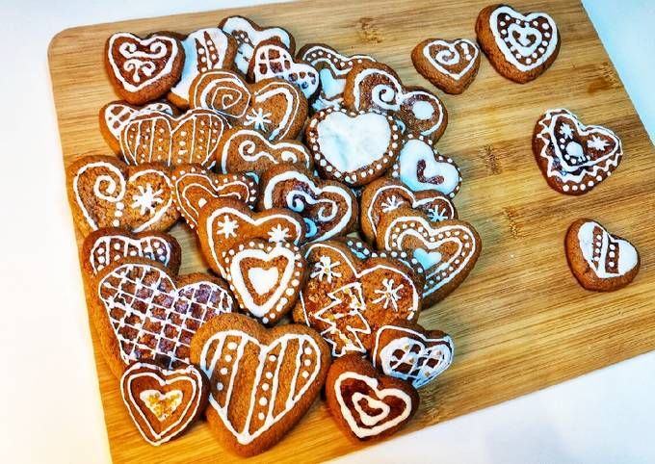
Kącik kulinarny

Pierniczki

Składniki:
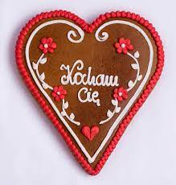
* 1 kg mąki
* 1 szklanka cukru
* 50 g przyprawy do piernika
* 2,5 łyżeczki sody
* 250 g miodu
* 1 kostka margaryny (można zastąpić 250 g masła)
* 4 jajka.
Wykonanie:
1. Wszystkie suche składniki mieszamy w dużej misce.
2. Margarynę roztapiamy na małym ogniu razem z miodem i odstawiamy do ostygnięcia.
3. Kiedy margaryna i miód nie są już gorące wrzucamy do środka jajka i dokładnie mieszamy.
4. Łączymy suche i mokre składniki. Ciasto na pierniczki wyrabiamy rękami lub w stojącym
mikserze.
5. Gotowe ciasto wałkujemy na grubość kilku milimetrów, podsypując w razie potrzeby mąką.
Ciasto można rozwałkować, również wykorzystując dwa arkusze papieru do pieczenia, dzięki temu nie trzeba dodawać zbyt dużo mąki. Im więcej dodamy do ciasta mąki, tym trudniej będzie nam je rozwałkować, a upieczone pierniczki wyjdą twarde i zbite.
6. Nastawiamy piekarnik na temperaturę 200 stopni. Blachę wykładamy papierem do pieczenia
i przekładamy na nią wykrojone foremkami ciasteczka.
7. Pierniczki pieczemy około 5–7 min aż będą rumiane. Warto mieć je na oku – im cieniej
rozwałkujemy ciasto na pierniczki, tym szybciej się upieką.
8. Gotowe pierniczki możemy dodatkowo polukrować lukrem. Można też przyklejać na nie bakalie, cukrowe i czekoladowe koraliki itp.
Wpływ stresu na organizm
Traumatyczne przeżycia, wymagania, którym nie można sprostać, konflikty z ludźmi mogą
prowadzić do zaburzeń psychicznych, takich jak nerwica, depresja, schizofrenia. Najczęstszym zaburzeniem stanu psychicznego jest nerwica. U osób, które na nią cierpią, często obserwuje się bóle głowy, brzucha, zaburzenia pracy serca, rozdrażnienie, problemy z pamięcią i koncentracją utrudniające codzienne funkcjonowanie. Chorobie tej towarzyszy uczucie lęku. Czasem również występują obsesyjne myśli, od których trudno się uwolnić, obsesyjne ruchy i czynności, np. wyłamywanie palców, skubanie paznokci, okręcanie w dłoni długopisu itp.
Chorobą, która dotyka coraz więcej osób, zarówno dorosłych, jak i dzieci, jest depresja, nazywana chorobą nastroju. Towarzyszą jej uczucie smutku i beznadziei, brak apetytu, bezsenność, trudności z koncentracją, niezdolność do działania. Czasem pojawiają się myśli samobójcze. Osoby cierpiące na schorzenia o podłożu psychicznym nie powinny być same.
Wsparcie ze strony najbliższych, znajomych, pomoc psychologa, psychiatry pomagają odzyskać równowagę, znaleźć sens i radość życia.
Polecenie 1
Objawem stresu jest napięcie mięśni. U każdego z nas mogą być to inne mięśnie, np. brzucha, karku czy czoła. "Przeskanuj" swój organizm od głowy po stopy i sprawdź, gdzie czujesz największe napięcie. Rozluźnij mięśnie. Zwracaj uwagę na to miejsce w chwili napięcia. Świadome rozluźnianie mięśni obniża stres.
Relaksacja - sposoby osiągania stanu relaksu, odprężenia; polega m.in. na świadomym rozluźnianiu mięśni i spowalnianiu oddechów.
Sen - cyklicznie pojawiający się stan układu nerwowego, w którym następuje czasowy brak świadomości i bezruch.
Stres - reakcja organizmu na działanie czynnika zaburzającego stan równowagi psychicznej i fizycznej. Stresory - czynniki wewnętrzne lub zewnętrzne wywołujące stres.
Podsumowanie
Odpowiednia długość oraz pora snu warunkują dobry wypoczynek i zapewniają prawidłowe funkcjonowanie organizmu, zwłaszcza zdolność do przyswajania wiedzy. W sytuacji stresowej organizm uruchamia szereg reakcji mających na celu jego mobilizację, której objawem jest m.in. napięcie mięśni. Stres na poziomie optymalnym motywuje do działania; gdy występuje w dużym natężeniu
i przez dłuższy czas, zaburza równowagę organizmu. Nadmierny stres może być przyczyną chorób.

Siła reakcji zależy głównie od rodzaju stresora, wieku, płci, osobowości, otoczenia, w którym się znajdujemy, doświadczenia danej osoby. Wsparcie rodziny i przyjaciół pozwala radzić sobie ze
stresem i przeciwdziałać jego negatywnym skutkom.
Dlatego też:
· przewiduj wydarzenia, planuj działania, wymyślaj rozwiązania, które pozwolą Ci uniknąć sytuacji stresowej;
· planuj swoje zadania i obowiązki na następny dzień i tydzień oraz ustal dla nich priorytety;
· zamiast stale myśleć o swoich problemach, poświęcaj swoją uwagę innym, przyjemnym sprawom;
· poszukaj dobrych stron stresującej sytuacji;
· naucz się technik relaksacji i stosuj je;
· rozładuj negatywną energię podczas pracy fizycznej lub intensywnych ćwiczeń;
· korzystaj ze wsparcia bliskich Ci ludzi.

Polecenie

Gdy będziesz w stresie, który utrudnia Ci działanie, zaobserwuj swoje oddechy – ich częstość
i głębokość.
Świadomie zwolnij oddychanie, a wdechy wykonuj głównie za pomocą przepony.
Zamiast na negatywnych emocjach towarzyszących stresowi, skupiaj uwagę na oddychaniu.
Możesz w tym momencie słuchać spokojnej muzyki.
Oceń skuteczność tej metody relaksacji w Twoim przypadku.
Ciekawostka

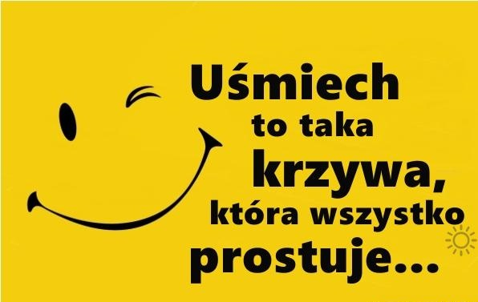
W niektórych, wielkich firmach japońskich znajdują się pomieszczenia z wyciszonymi ścianami.
Jeśli tylko pracownik odczuwa negatywne emocje, może tam przyjść i wykrzyczeć swoją złość oraz
frustrację.

Bezpieczne ferie w pigułce - 10 najważniejszych zasad
Sanki, łyżwy, narty, snowtubing, kuligi, wędrówki po górach, a nawet… żeglarstwo lodowe – lista zimowych aktywności jest bardzo długa. Ferie to czas odpoczynku i dobrej zabawy dla dzieci, ale także ich rodziców. Co zrobić, żeby w tym czasie uniknąć chorób i kontuzji? Podpowiadamy, jak dbać o bezpieczeństwo swoje i bliskich – nie tylko podczas ferii.

5 zasad dla dziecka…
1. Nie wchodź na zamarznięte zbiorniki wodne!
Służby co roku ostrzegają, że nigdy nie możemy mówić o bezpiecznym lodzie. Na jego wytrzymałość wpływa rodzaj wód oraz temperatura powietrza. Warto wiedzieć, że lód nie wszędzie jest tej samej grubości – na środku jeziora jest cieńszy niż przy brzegach. Do jazdy na łyżwach nadają się wyłącznie sztuczne zbiorniki.
2. Nie zjeżdżaj na sankach w pobliżu dróg i zbiorników wodnych.
3. Nie przebiegaj przez ulicę, a po zapadnięciu zmroku zawsze miej przy sobie odblask – dzięki temu będziesz widoczny na drodze.
4. Nie strącaj sopli zwisających z dachów lub drzew. Spadający sopel może stanowić poważne zagrożenie dla zdrowia, a nawet życia.
5. Stosuj się do zakazów i nakazów opiekunów.
To bardzo ważne!
Nie znikaj niespodziewanie z oczu rodzicom lub opiekunom, a jeżeli planujesz pójść do sklepu lub toalety, zgłoś taką potrzebę opiekunowi.

… i 5 zasad dla rodzica lub opiekuna
1. Bezpieczeństwo podczas ferii zimowych zależy także od Ciebie! Sprawdź, czy organizator ma niezbędne zezwolenia i czy jest w stanie zapewnić dzieciom pomoc medyczną. Poproś odpowiednie służby o sprawdzenie, czy pojazd, którym będą podróżować dzieci, jest bezpieczny.
2. Nie dawaj dziecku na wyjazd wartościowych przedmiotów.
3. Poproś, aby dziecko zawsze miało przy sobie (w plecaku czy kieszeni) kartkę z imieniem i nazwiskiem, nazwą ośrodka, numerami kontaktowymi do rodziców i opiekunów oraz, jeżeli jest taka potrzeba, listą przyjmowanych przez nie leków.
4. Zapoznaj dziecko z zasadami pierwszej pomocy – na taką naukę nigdy nie jest zbyt wcześnie. Sprawdź, czy zna podstawowe numery alarmowe i czy wie, jak zachować się w sytuacji zagrożenia.
5. Pamiętaj o dodatkowym ubezpieczeniu dla dziecka.

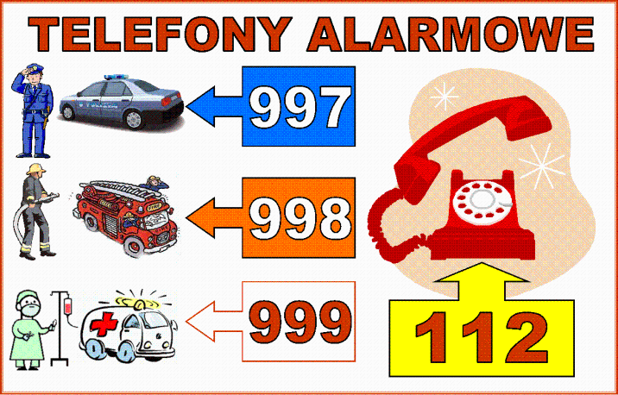

Drodzy Uczniowie!
Nadszedł czas zasłużonych ferii zimowych ☺
Życzymy wszystkim zdrowych i bezpiecznych ferii zimowych oraz odpoczynku po trudach kilkumiesięcznej pracy. Niech ten wspaniały czas dostarczy Wam wielu ciekawych przeżyć. Odpoczywajcie, cieszcie się swobodą, przygodami, jednak prosimy, by nigdy nie opuszczał Was zdrowy rozsądek, abyście w czasie ferii dbali o bezpieczeństwo swoje oraz osób towarzyszących. Nie podejmujcie działań zagrażających życiu lub zdrowiu. Mamy nadzieję, że do nauki wrócicie zadowoleni, uśmiechnięci, z nową energią do pracy w drugim półroczu roku szkolnego 2023/2024.

ŹRÓDŁA:

Materiały własne, przygotowane przez uczniów SP 56 oraz:
- Wikipedia;
- Wyszukiwarka Google;
- Artykuły w Internecie:
- Święta nietypowe https://www.kalbi.pl/kalendarz-swiat-nietypowych-styczen
- Bezpieczne ferie zimowe https://www.uniqa.pl/porady-podroz/bezpieczne-ferie-w-pigulce-10-
najwazniejszych-zasad/

Opiekunki:
Danuta Sepuco
Monika Półtorak

